KTO-128A微机控制电子万能材料试验机
技术协议书
- 微机控制电子万能材料试验机概况:
1，对金属、非金属材料及复合材料的力学性能的测试以及工艺性能的分析研究。
2，根据客户试样要求配上相应的工装夹具，可做拉伸、压缩、弯曲、剪切、撕裂、剥离、顶破、穿刺等试验。
3，试验过程中可根据试验力和变形的大小自动变换量程，力、变形数据的动态显示，具有恒速、定荷重、定位移等控制方式。可选择应力-应变、力-伸长、力-时间等多种试验曲线，自动求出材料的最大力值、抗拉强度、屈服点、屈服强度、延伸率等参数。
4，试验条件、测试结果、标距位置自动存储，可细微调整移动横梁位置，方便进行标校验,具有过载、过流、过压、过速、欠压、行程等多种安全保护方式。
5，试验结束后，可打印批试样报告和单件试样曲线，软件方便可为用户添加特殊的功能模块。可按用户需求输出不同的报告格式,免费软件升级，享受终身服务。
6，Win10下控制软件，人机界面友好，已有的测量数据和结果均可储存，分类，查询和打印，并可按用户的要求打印输出报告（或用户提供报告格式）。
7，试验完毕后，即可进行试验数据的分析，从而得到试样的抗拉（压）强度，延伸率等力学性能指标。
8，该机精度高、量程范围宽、试验空间宽、性能稳定、可靠。各项性能指标都满足我国GB/T16491《电子式万能试验机》标准。简体中文，繁体中文，英语等多种语言可随即切换。
9，软件功能：只要输入样件的各项参数，软件可自动按标准完成实验。
二、核心部件及相关介绍
1，传感器：200N
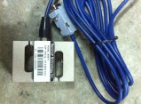
2，交流伺服系统：日本松下Panasonic（包括电机、控制器、调速器）；
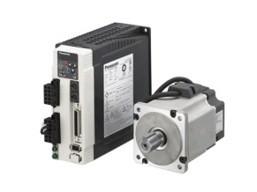
3，机械系统：双立柱结构、台湾上银滚珠丝杠；
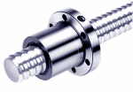
4，导向杆：表面经高温及硬铬电镀处理，HRC60以上；
5，防尘装置：抑叠防尘罩，保护丝杆；延长使用寿命；
6，显示方式：触屏和电脑双控制，操作方便（含联想电脑，送数据连接线壹根，测试软件壹套）；
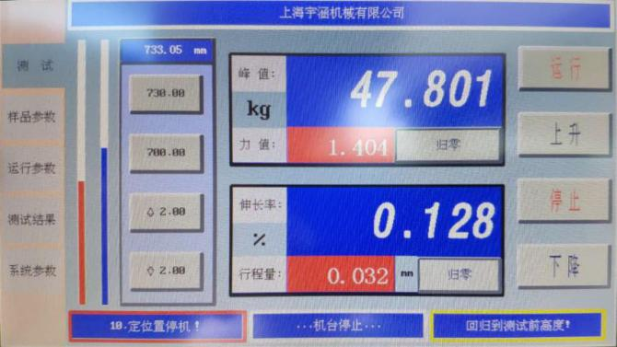
7，控制软件：UTM材料试验机专用软件， 中英文显示互换,力量和长度单位可任意切换，向导式 菜单操作,测试项目完整,打印报告格式美观,与国际接轨 ，已涵盖GB、ASTM、DIN、JIS、BS…等测 试标准，亦可自编达到所需；
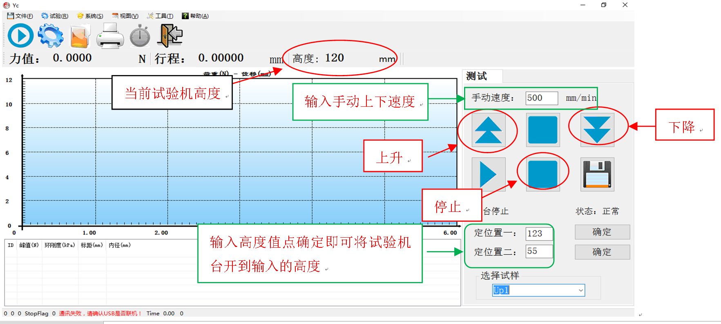
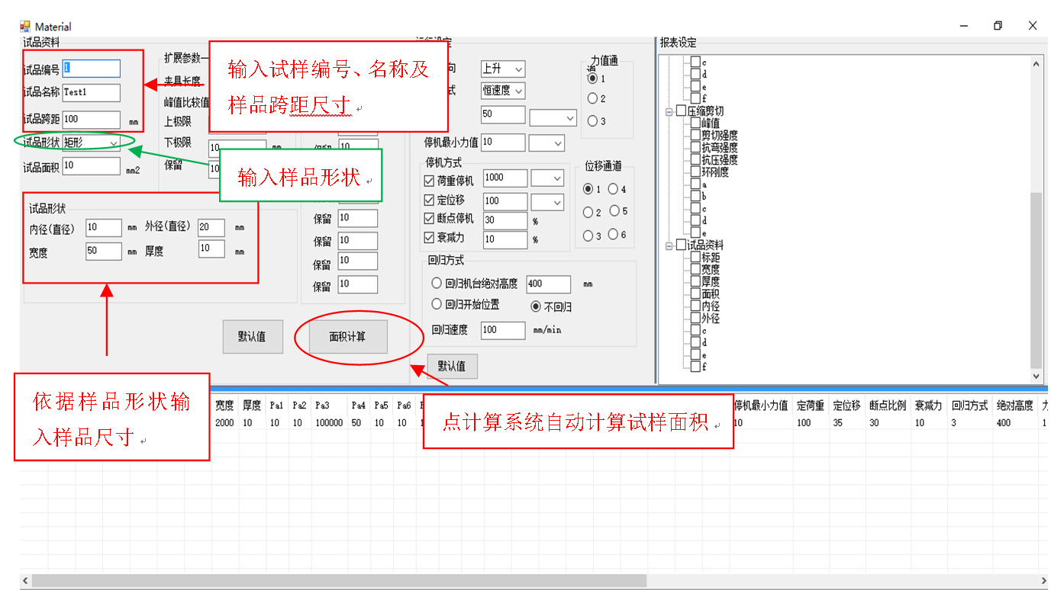
- 各种控制模式任选: 定位移、定速度、定荷重等；
- 工装夹具:按客户要求提供三（四）点抗弯夹具兼容166/182/210的电池片拉力夹具；
10，机台外壳: 优质55#钢板,静电喷涂,美观大方；
11， 多重保护装置: 上下限行程, 紧急刹车开关, 漏电保护装置,断裂停机保护,软体超载保护等；
12，整台设备外观大气，造型美观，操作有序，精密度高。

三、主要技术参数：
产品型号：KTO-128A
1，最大负荷：200N
2，精度等级：0.5级
3，试验力测量范围：0.4%-100% FS（测量范围0.4%-1%时的测量精度是1%，测量范围1%-100%时的测量精度是0.5%，所以建议传感器使用容量1%-80%的量程）。
4，试验力示值误差：示值的±0.5%以内
5，试验力分辨率： 1/500000，全程不分档，且全程分辨率不变
6，力控速率调节范围：0.005-5%FS/s
7，变形测量范围：0.2%-100% FS
8，变形示值误差：示值的±0.5%以内
9，变形速率调节范围：0.005-5%FS/s
10，变形测量分辨率：1/500000，全程不分档，且全程分辨率不变
11，位移控制速度范围：0.001-500mm/min
12，位移控制速度精度：速率＜0.5mm/min时，为设定值的±0.5%以内，速率≥0.5mm/min时，为设定值的±0.2%以内
13，应力控制速率范围：0.005-5%FS/s
14，应力控制速率精度：速率＜0.05%FS/s时，为设定值的±0.5%以内，速率≥0.05%FS/s时，为设定值的±0.2%以内
15，应变控制速率范围：0.005-5%FS/s
16，应变控制速率精度：速率＜0.05%FS/s时，为设定值的±1%以内，速率≥0.05%FS/s时，为设定值的±0.5%以内
17，有效拉伸空间: 800mm
19，有效试验宽度：370mm
20，电源功率: 220V 50HZ;
21，机台总重: 约150kg；
22，机台外型尺寸（长*宽*高）：约800*470*1520mm

四、产品配置：
序号 | 项目名称 | 生产厂家及规格 | 数量
1 | 主机框架 | 凯拓 | 1台
2 | 电机及驱动系统 | 日本松下 | 1套
3 | 同步减速系统 | 台湾利明 | 1套
4 | 滚珠丝杠 | 上银 | 2套
5 | 电子显示器 | 凯拓 | 1套
6 | 200N传感器 | 美国传力 | 1只
7 | 力量存储器 | 凯拓 | 1套
8 | 拉力夹具 | 三（四）点抗弯夹具 | 1套
9 | 电脑 | 联想 | 选配
10 | 软件及控制系统 | 凯拓 | 1套
11 | 常用工具 | 凯拓 | 1套
12 | 操作说明书 | 凯拓 | 1份

五、软件已测试功能简介：
A．载荷位移曲线；载荷、时间曲线；位移、时间曲线；应力、应变曲线。
B．根据各国对试片的要求编辑相应的测试标准，填写试品资料，编辑测试方法，并可供日后测试选择。
C．自动储存本次试验结果，并可将其编辑为报表打印输出。有公式编辑功能，可对多个已测试的曲线进行对比。
D．可设定小数点位数，各物理量单位及密码保护等。
E．自动清零：计算机接到试验开始指令，测量系统便自动清零；
F．自动回归：自动识别试验最大力，活动横梁自动高速返回初始位置；
G．自动存档：试验资料和试验条件自动存盘，杜绝因突然断电忘记存盘引起的资料丢失；
H．测试过程：试验过程及测量、显示、分析等均由微机完成；
I．显示方式：数据和曲线随试验过程动态显示；
J．结构再现：试验结果可任意存取，可对数据曲线再分析；
K．曲线遍历：试验完成后，可用鼠标找出试验曲线逐点的力值和变形数据，对求取各种材料的试验数据方便实用；
L．结果对比：多个试验特性曲线可用不同颜色迭加、再现、放大、呈现一组试样的分析比较；
M．曲线选择：可根据需要选择应力应变、力时间、强度时间等曲线进行显示和打印；
N．批量试验：对参数相同的试验一次设定后可顺次完成一批试样的试验；
O．试验报告：可按用户要求的格式对试验报告进行编程和打印；
P．限位保护：具有程控和机械两级保护；
Q．过载保护：当负载超过额定的10%时自动停机；
紧急停机：设有急停开关，用于紧急状态切断整机电源；
自动诊断：系统具有自动诊断功能，定时对测量系统，驱动系统进行过压、过流、超温等到检查，出现异常情况即刻停机。
六、满足及适用标准：
GB/T 2611-2007 《试验机 通用技术要求》
JB/T 7406.1-1994 《试验机术语 材料试验机》
GB/T 16491-2008 《电子式万能试验机》
GB/T 16825.1-2008 《静力单轴试验机的检验 第1部分：拉力和（或）压力试验机测力系统的检验与校准》
GB/T 22066-2008 《静力单轴试验机计算机数据采集系统的评定》
JJG 139-1999 《拉力、压力和万能材料试验机》
JB/T 6146-2007 《引伸计技术条件》
JB/T 6147-2007 《试验机包装、包装标志、储运技术要求》
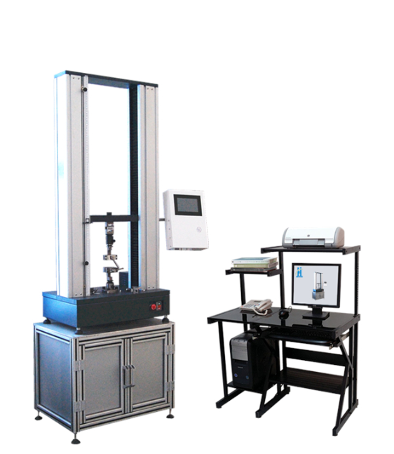
参考实物图

